GUÍA DE LECTURA

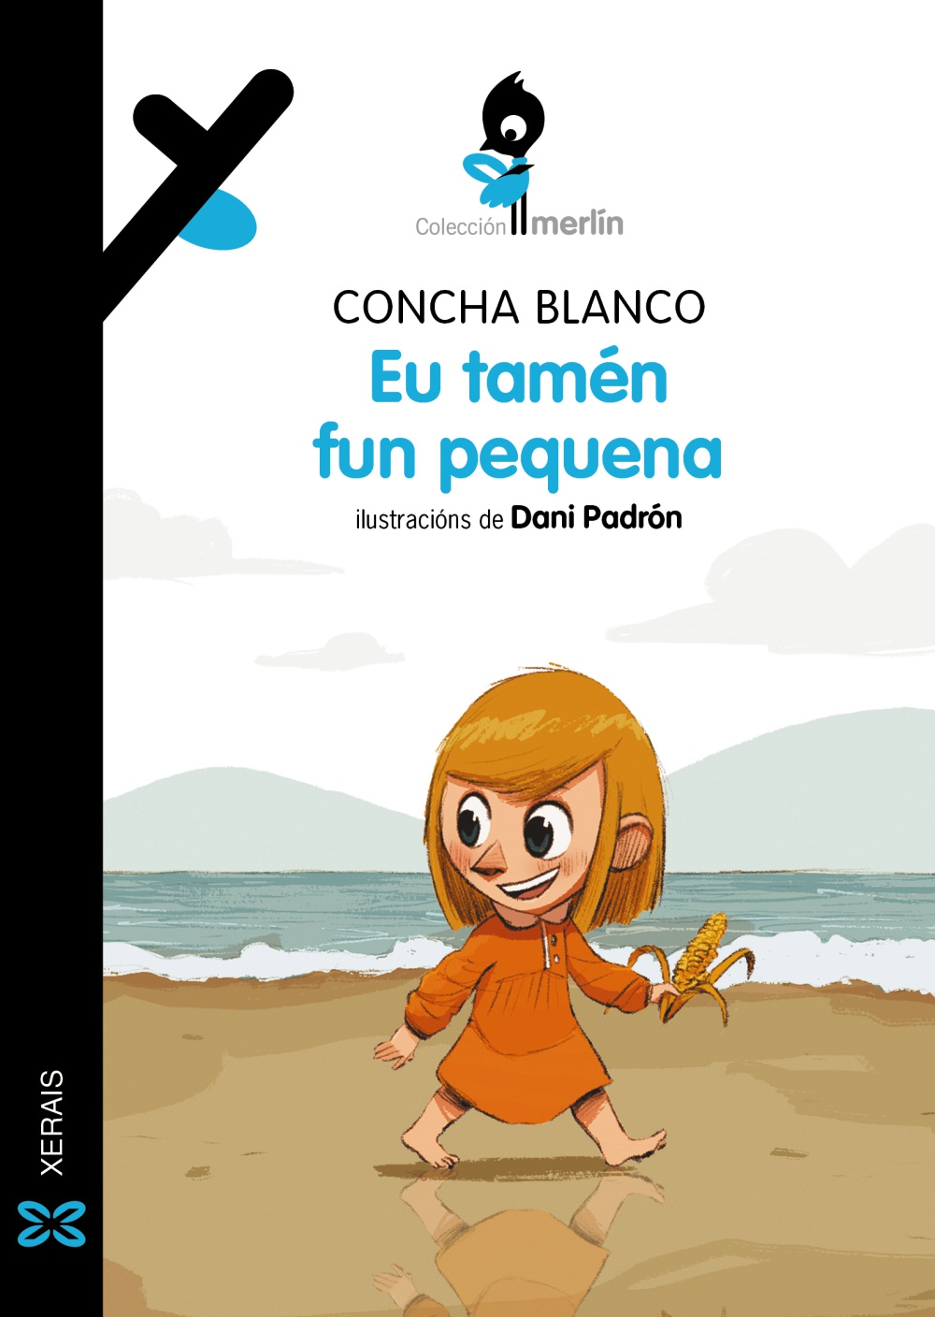

CEIP PLURILINGÜE MANUEL SUEIRO

María Concepción Blanco Blanco, Concha, naceu no ano 1950 en Lires, que é un pobo do concello de Cee na provincia da Coruña.
Ademais de escritora, Concha é pedagoga e mestra xuvilada.
Traballou en La Voz de Galicia e foi autora, tamén, de varios libros de texto de primaria e Secudaria.
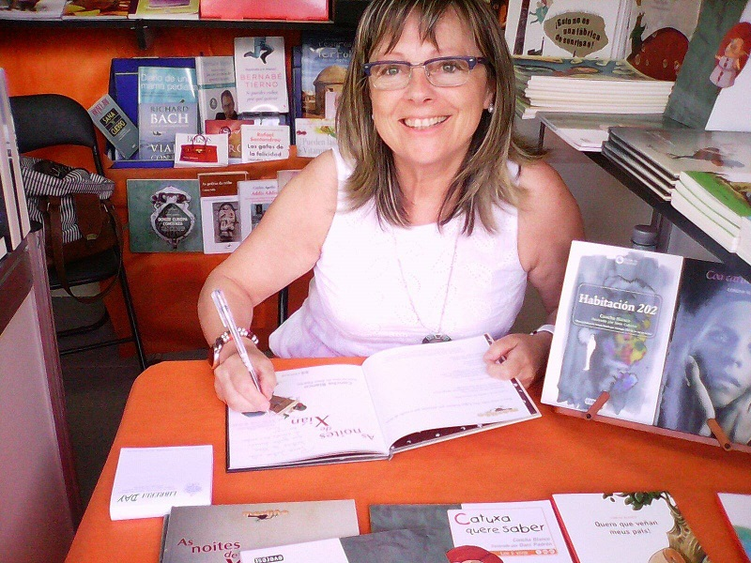

Todas as noites, antes de durmir, a avoa Concha cóntalles ás súas netas lembranzas da infancia nos anos cincuenta na aldea de Lires, que contrastan coa forma de vida actual: fálalles do mundo rural da época, da nula presenza da tecnoloxía ou das escasas infraestruturas…
CUESTIÓNS PARA TRABALLAR A LECTURA

1 Como se chama a neta maior de Concha?

2 Cantas netas ten Concha?

3 Como se chama a aldea onde vivía Concha?

4 De que falaba a primeira historia que conta a avoa?

5 Como foi o parto do nacemento de Concha?

6 En que foron buscar o médico para o parto de Concha?

7 Por que había poucos coches?

8 Por que non chamaron por teléfono ao médico para o parto?

9 Que nome lle quería pór o médico a Concha?

10 Cantos días á semana cocían o pan no forno de leña?

11 Que animais había na casa de Concha?

12 Como eran as galiñas ás veces?

13 Que é chocar os ovos?

14 Que animais non lle gustaban a Concha?

15 Había poucos nenos e nenas nas aldeas?

16 Quen facía os xoguetes cando a avoa era pequena?

17 Con que se facía o pelo das bonecas?

18 Por que lle gustaban as festas?

19 Que facían na Festa de San Xoan?

20 Que tres traballos facía a avoa de pequena?

21 Por que se levaban os porcos á ría?

22 Por que carrexaban auga nos caldeiros?

23 Cando non chovía onde lavaban a roupa?

24 Quen lavaba a roupa no río?

25 Que usaban para ver de noite fóra da casa?

26 Que empregaban para conservar os alimentos?

27 Como eran as escolas?

28 Cantos cursos había na escola?

29 Que libros había na escola?

30 Dábase galego na escola?

31 Que dúas persoas dixo que defenderan o galego?

32 Ata cantos nenos chegaban estar en clase?

33 Para que se usaba o tinteiro?

34 Que eiva tiña o seu pupitre?

35 Que materia lle gustaba máis á avoa?

36 Que mulleres saían nas lecturas de Concha?

37 Que historia lle gustaba mais das lecturas?

38 Como eran os exames na escola?

39 Como se daban conta de que era a hora do recreo?
Polo son dunha campaíña.
40 Que comían no recreo?

41 A que xogaban no recreo os nenos e nenas?

42 A que cidade se foi a estudar bacharelato?

43 Que lingua falaban en Ferrol?

44 Que novidades traía cando regresaba do Ferrol?

45 Que dúas cousas trouxo do Ferrol que lle gustaron aos nenos e nenas do pobo?

46 Por que ían pedir polas casas co raposo?

47 Por que puñan a man na orella os cantadores?

48 Con que collían os muxos na ría de Lires?

49 Como se chaman as cordas que suxeitan as barcas?

50 Cal foi o primeiro libro que lle regalaron?

51 Ademais dos libros, que cousa lle encantaba ler?

52 Por que se bañaban no verán 7 días seguidos ?

53 Como se bañaban na praia?

54 Que era ir tomar os baños?

54 Quen era en realidade o home da Filgueira?

FAI UN DEBUXO DA HISTORIA QUE MÁIS CHE GUSTOU

AVALIACIÓN

Indica se son verdadeiras ou falsas as seguintes afirmacións:

A historia ten lugar na ría de Lires.
A avoa tiña televisión na súa casa.
Había estradas asfaltadas en todos os pobos.
Nas casas non había auga corrente.
Na escola non se facían exames.
Saltar á corda era un dos seus xogos.
As augas da casa de Baños cheiraban ben.
Había moitos libros que falaban de mulleres.
Na escola estudaban en galego.
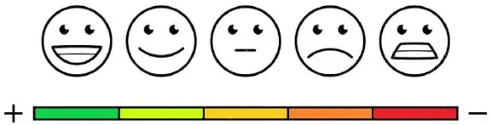
COLOREA A TÚA OPINIÓN SOBRE O LIBRO

-------
GUSTÁRONCHE AS ACTIVIDADES

COLOREA A TÚA OPINIÓN SOBRE O CONCURSO

CONTESTA: Recomendarías a lectura deste libro.
,,,,,,,,,,,,,,,,,,,,,,,,,,,,,,,,,,,,,,,,

